Plaatjes voor overzicht data!

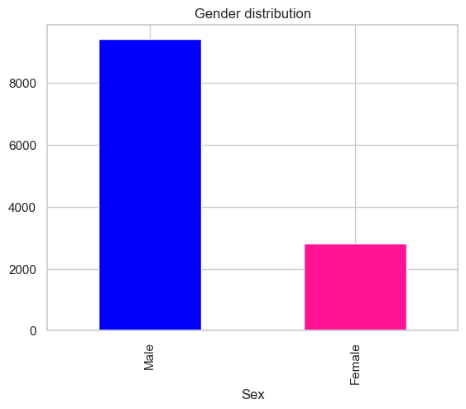

Meer mannen in de data dan vrouwen

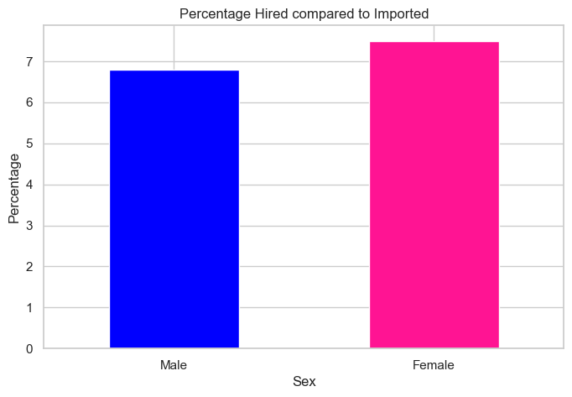

geeft al duidelijk aan voor mannen en vrouwen dat de kans dat wanneer ze imported zijn, of ze dan ook aangenomen worden. hoger is voor vrouwen dan voor Mannen. Verschil is alleen 0.38 procent en niet significant dus

Chi-squared stat: 0.745217010693357, p-value: 0.3879947915212745: There is no significant difference between men and women in the 'Hired' and 'Imported' categories.

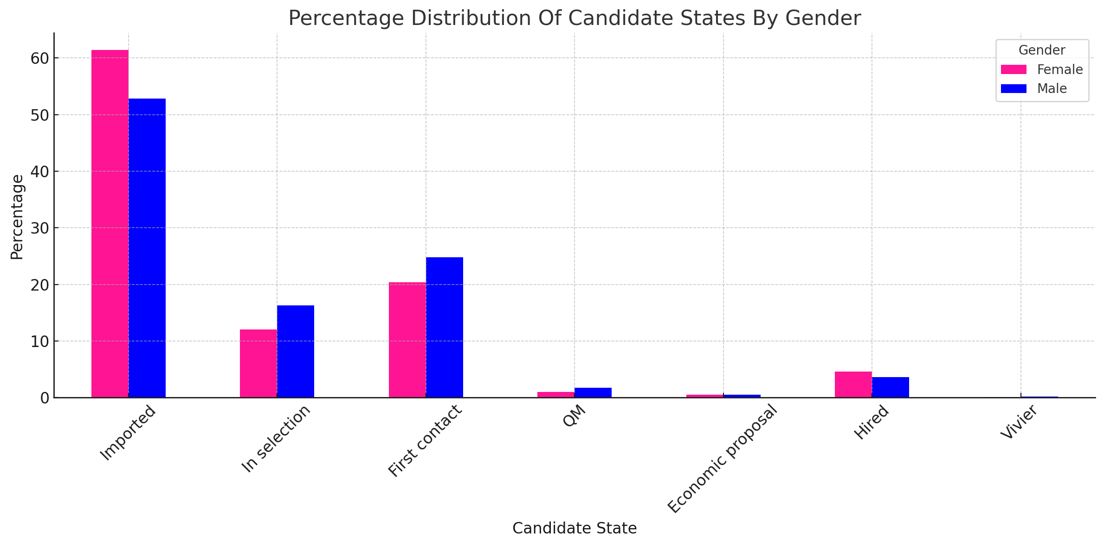

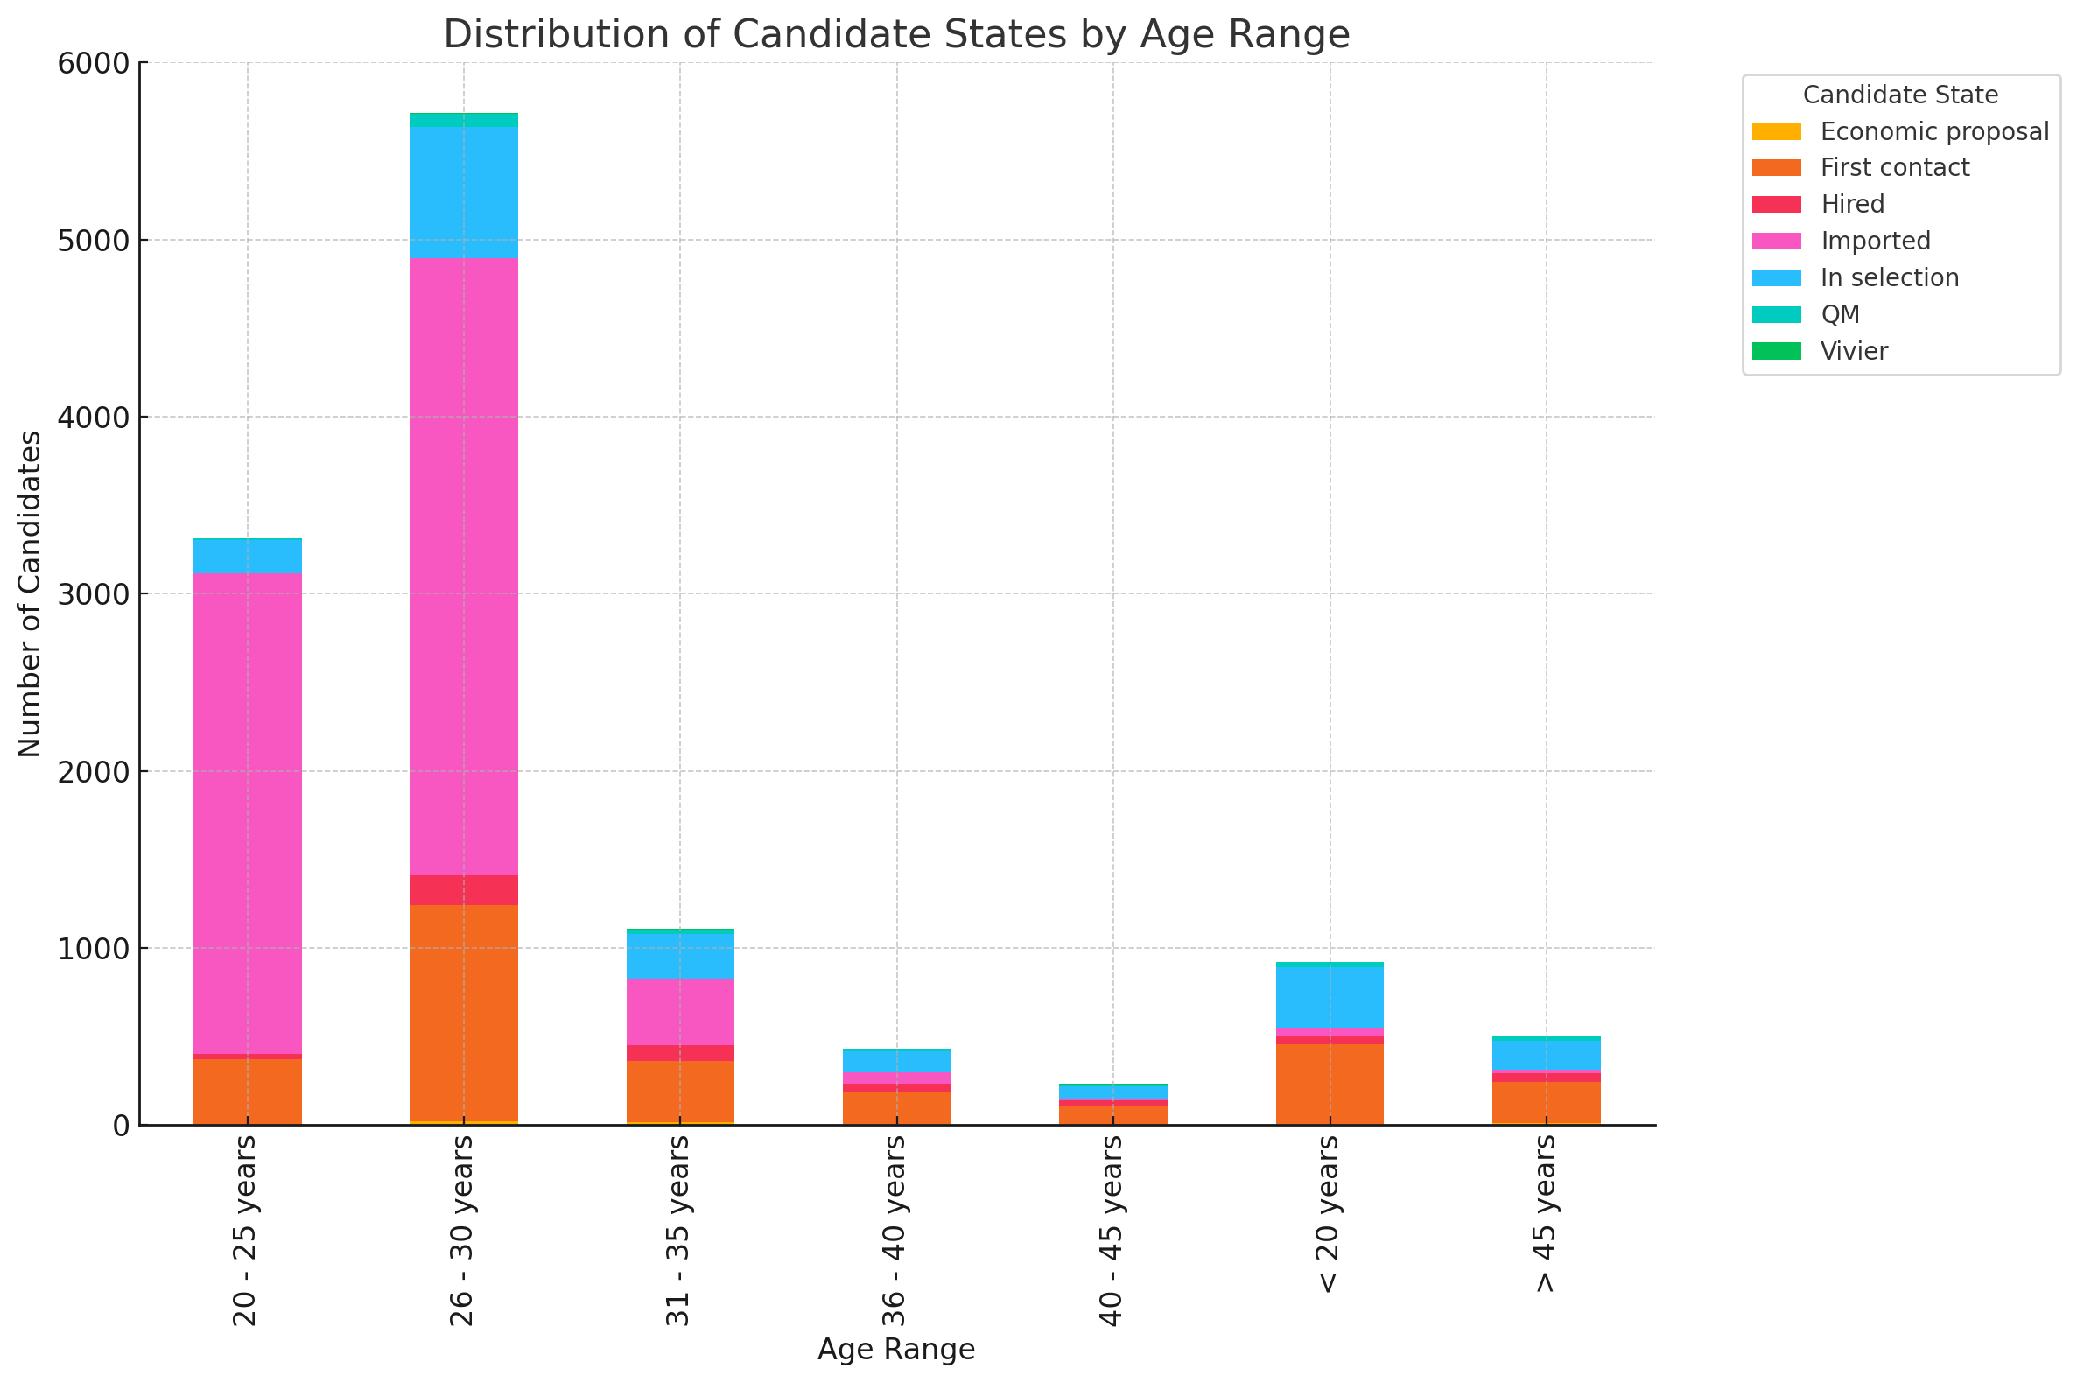

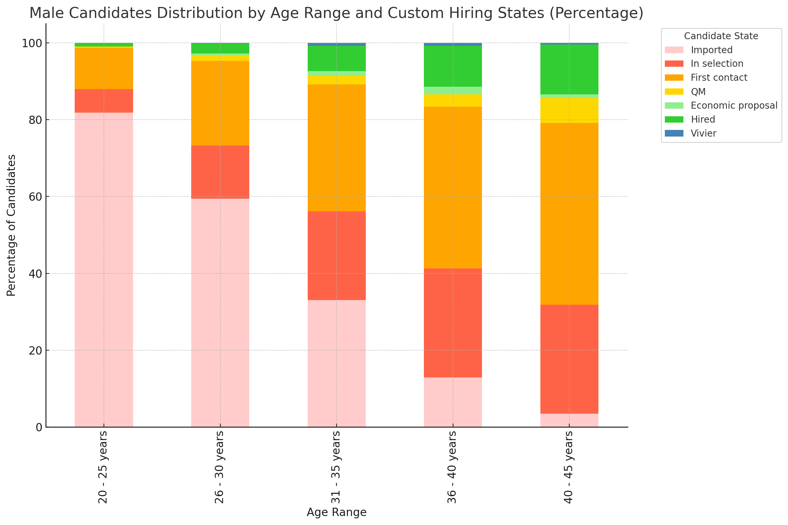

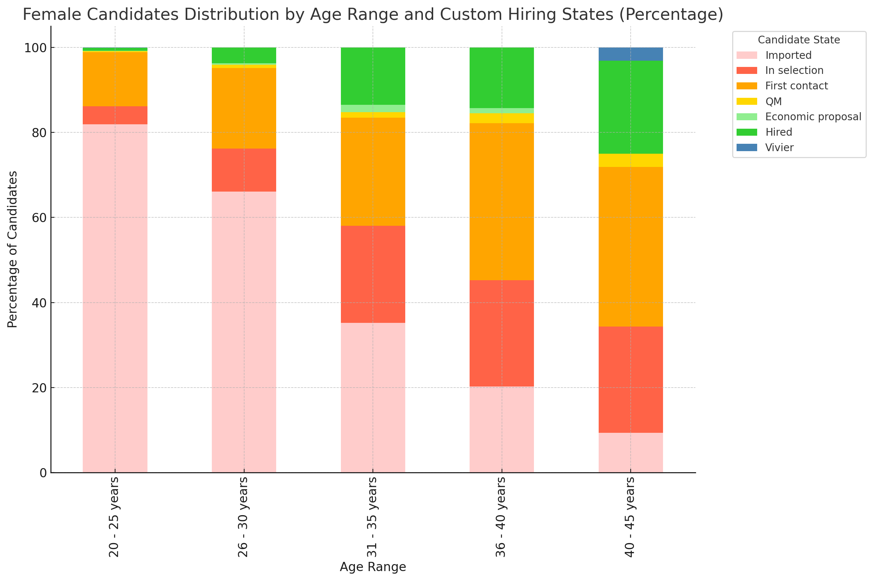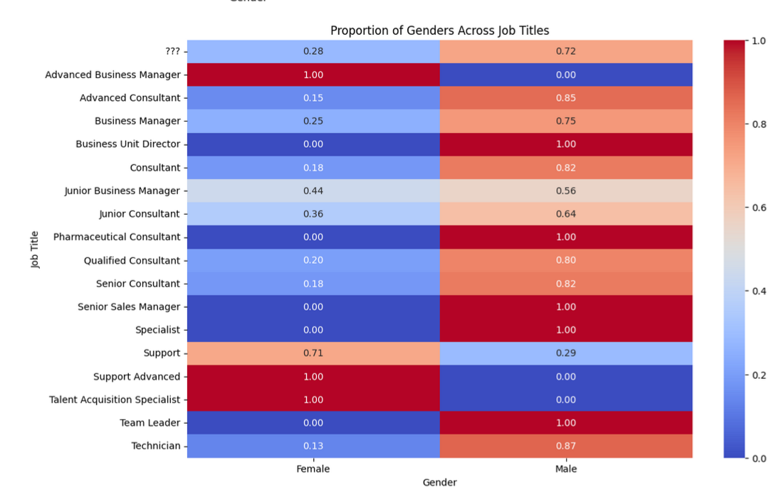

***Chi2 test voor* Job Title Hiring en Sex**

Chi-Square Test Results  
Chi2 Statistic: 63.38887791782057  
P-value: 2.8688208836556946e-07   
Degrees of Freedom: 17

***P-value < 0.05 --> significant relationship between gender and job title hiring op alpha = 0.05***